Федеральное государственное образовательное бюджетное

учреждение высшего образования

**«Финансовый университет при Правительстве Российской Федерации»**

**(Финансовый университет)**

Колледж информатики и программирования

**ОТЧЁТ**

**По лабораторной работе №5:**

Студент: Мелешко Дарья Владимировна

Дисциплина: Компьютерные сети

Выполнил студент

Группы: 2ИСИП-221

Преподаватель

Сибирев И.В.

Оценка за работу :_______

**Москва – 2023г.**

**Лабораторная работа №5**

**Цель работы:** получение практических навыков в тренажёре «Компьютерные сети».

**Задание:** пройти здания в тренажёре «Компьютерные сети»

**Ход работы:**

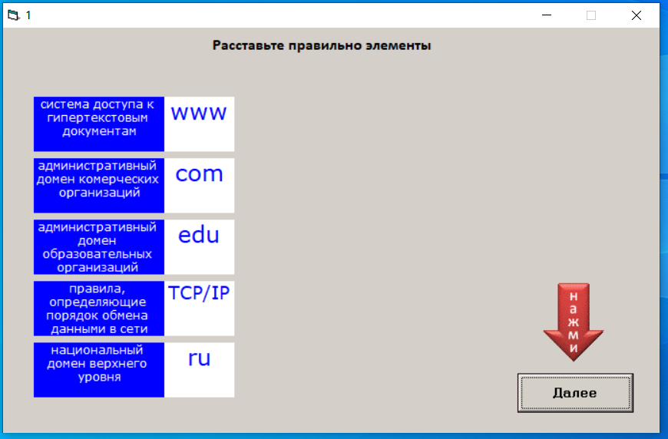

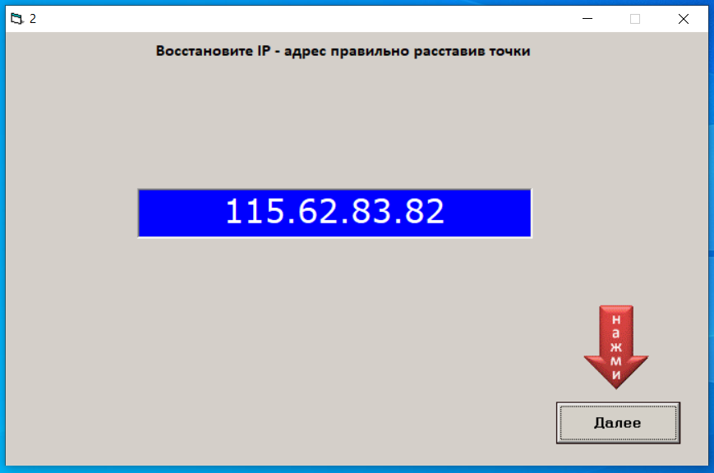

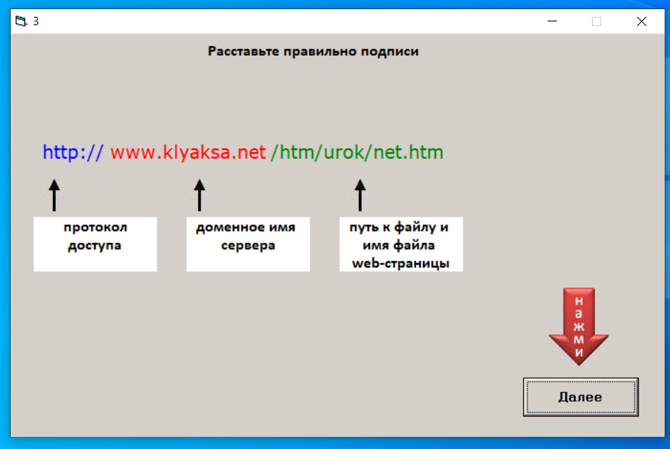

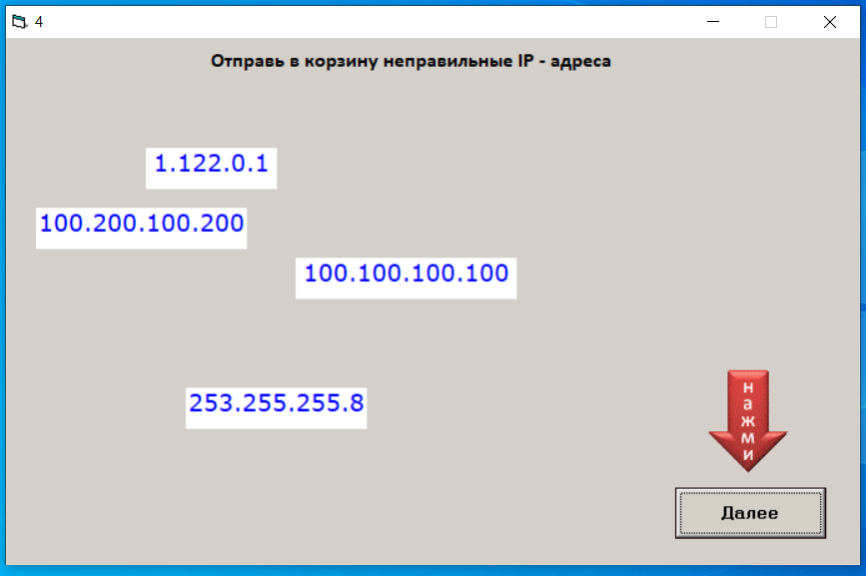

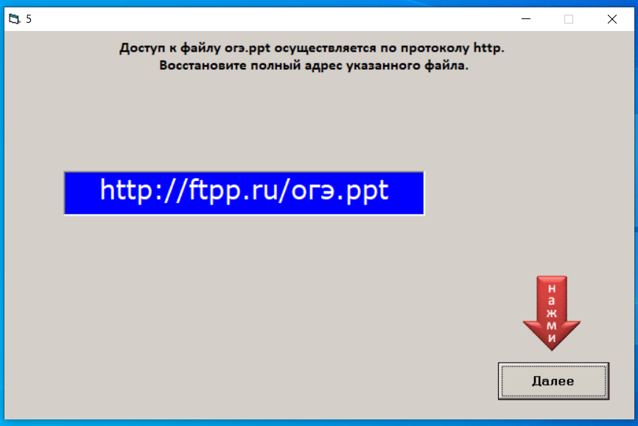

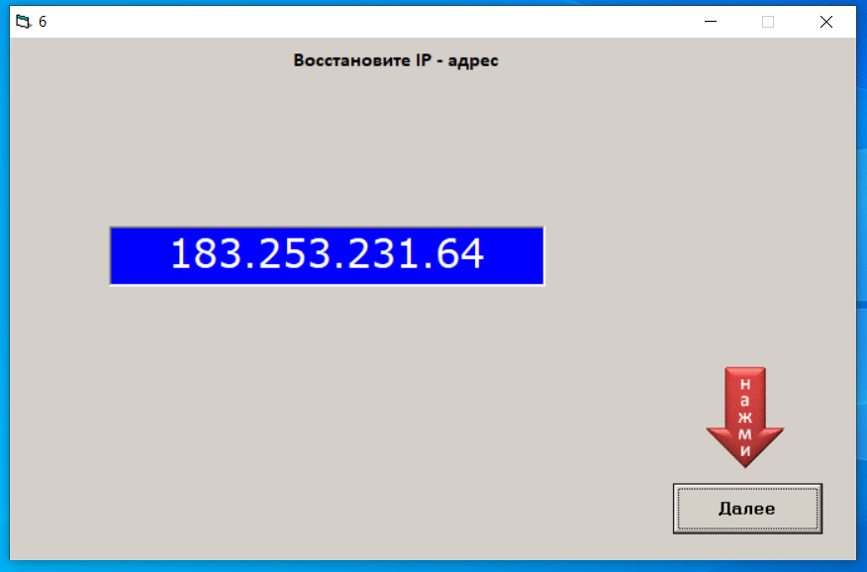

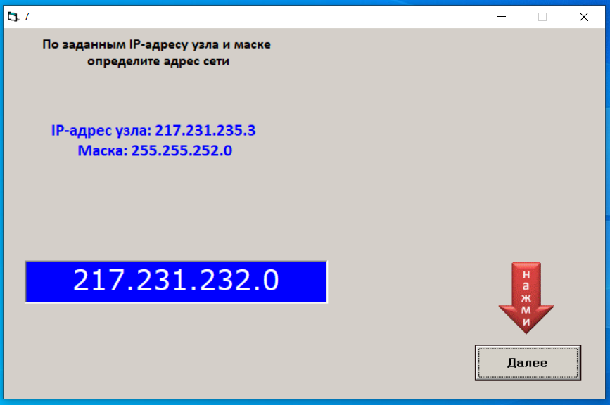

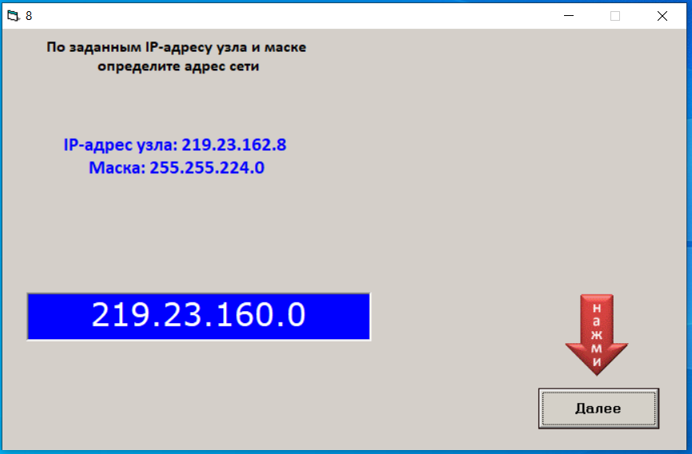

**Вывод:** в ходе данной работе были получены навыки работы в тренажёре «Компьютерные сети».